Kraków dnia 19.03.2019r
Wykonawcy
www. bip.usdk.pl

Dotyczy: postępowania o udzielenie zamówienia publicznego na dostawę drobnego sprzętu medycznego- 3 zadania, nr postepowania EZP-271-2-28/PN/2019

ODPOWIEDZI NR 1 NA PYTANIA DOTYCZĄCE TREŚCI SIWZ

Zamawiający udziela poniżej odpowiedzi na wniesione zapytania i wnioski o wprowadzenie zmian do specyfikacji istotnych warunków zamówienia.
PYTANIE 1
Prosimy o odstąpienie wymogu dostarczenia 5 szt. próbek w zadaniu 3, w poz. 2 i możliwość dostarczenia wraz z ofertą 3 szt. oferowanego produktu w tej pozycji. Liczymy na przychylność Zamawiającego.
Odpowiedź 1: Zamawiający dopuszcza również.

PYTANIE 2 dotyczy zadania nr 1, pozycji 1
Czy Zamawiający dopuści cewnik z trokarem skalowany co 2 cm, bez kodowania kolorystycznego trokara, cewnik pakowany z opakowanie podwójne: papier/folia + papier/folia, z plastikową osłonką ostrza, pozostałe parametry zgodne z SIWZ?
Odpowiedź: 2: Zamawiający podtrzymuje zapisy SIWZ.

PYTANIE 3 dotyczy zadania nr 3, pozycji 1-2
Czy Zamawiający dopuści zamknięty system do godzinowej zbiórki moczu o następujących parametrach:
- Zamknięty system do pomiaru diurezy i zbiórki moczu
- Worek do zbiórki moczu o pojemności 2000 ml
- Komora zbiorcza 500 ml umożliwiająca bardzo dokładne pomiary diurezy (co 1 ml do 40 ml, co 5 ml od 40 do 100 ml, co 10 ml od 100 do 500 ml)
- Wyposażony w 2 filtry hydrofobowe oraz bezzwrotną zastawkę
- Dren o długości 120 cm z klamrą zaciskową, zakończony bezigłowym portem do pobierania próbek i bezpiecznym łącznikiem do cewnika
- Umocowanie na łóżku pacjenta za pomocą składanych wieszaków lub pasków mocujących
- Sterylny, pakowany pojedynczo w opakowaniach „papier-folia"

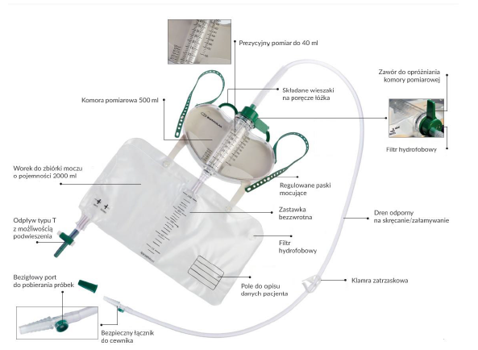

Odpowiedź: 3: Zamawiający podtrzymuje zapisy SIWZ.

Równocześnie Zamawiający przesuwa termin składania i otwarcia ofert:
Nowy termin składania ofert: 26.03.2019r. do godz.10:45 pok. 2h-06b
Nowy termin otwarcia ofert: 26.03.2019r. o godz. 11:00 pok. 2h-06b

Pozostałe postanowienia SIWZ pozostają bez zmian.
Wprowadzone zmiany niniejszym pismem są integralną częścią SIWZ. Wykonawca zobowiązany jest uwzględnić powyższe zmiany sporządzając ofertę.

Z poważaniem
Z-ca Dyrektora ds. Lecznictwa

lek. med. Andrzej Bałaga

